Betriebspraktikum an dem Gymnasium im Wiesentheid
In den Tagen zwischen den 10.6 und 21.6 hat unsere Klasse 5.N ein Betriebspraktikum im ganz Deutschland und auch in anderen deutschsprachigen Ländern gemacht. Mein Praktikum war an der Partnerschule im Wiesentheid, wo ich im Sportunterricht helfen sollte. Ich wohnte im Internat, also war es eine gute Möglichkeit neue Leute kennen zu lernen. Ich kannte schon ein paar Leute an der Schule, wegen dem Austausch, den wir in der 2.N gemacht hatten. Am Montag habe ich ein Stundenplan bekommen, also wusste ich genau, wann ich meine Stunden hatte. Zuerst habe ich nur bei Kleinigkeiten geholfen (wie z.B. Weitwurfmessungen u.a.), aber ab Donnerstag hatte ich die Möglichkeit den ganzen Sportunterricht zu führen. Mit jüngeren Klassen war alles in Ordnung und mir hat es Spaß gemacht, aber in der 9. und 10. Klasse war es schlimm, weil die Schüler kein Respekt von mir hatten. Ich habe auch das Basketballtraining von 12 jährigen Mädchen besucht und einmal habe ich dieses Team auch trainiert. Das war sehr cool.
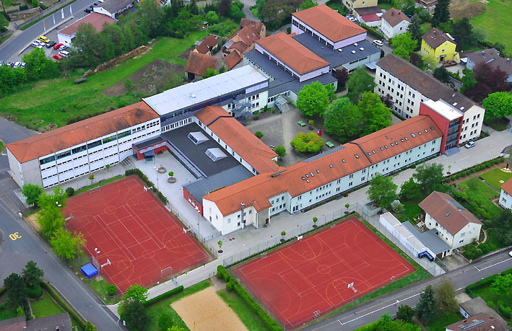 Michael Cepelka

